***Mohammed Boudiaf University of M’sila. Academic Year 2022/2023.***

***Faculty of Technology 1st Year ST Module: Chemistry 1.***

**Serie 05 04N°04**

**Exercise 1**

Which of the following electronic structures do not respect the filling rules? Explain.

**اي من البنية الإلكترونية التالية التي لا تحترم قواعد التعبئة ؟ مع الشرح.**

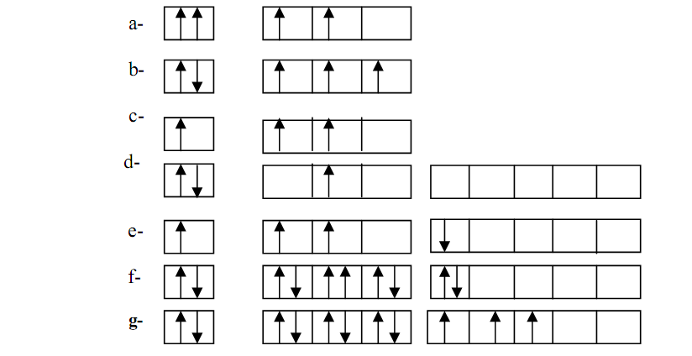

**Exercise 2**

Vanadium, in the form of V+5, partially inhibits the transfer of Na+ and K+ ions across cell membranes. Some properties of vanadium Z = 23 are studied.

1. Write the electronic structure of the vanadium atom in its ground state.
2. From the quantum box representation of the electrons, tabulate the quantum numbers of the electrons in the valence shell.

**يمنع الفاناديوم، الموجود على شكل V+5، جزئيًا نقل أيونات Na+ وK+ عبر أغشية الخلايا. تمت دراسة بعض خواص الفاناديوم Z=23.**

**-اكتب التوزيع الإلكتروني لذرة الفاناديوم في حالتها الأساسية.**

**- من تمثيل الإلكترونات في الخانات الكمية ، قم بتحديدالأعداد الكمية لإلكترونات طبقة التكافؤ )ضعها في جدول(.**

**Exercise 3**

The following atoms are involved: N (Z=7), K (Z=19), Sc (Z=21), Cr (Z=24), Mn (Z=25), Fe (Z=26), Cu (Z=29), Zn (Z=30), Ag (Z=47), Au (Z=79)

1. Give the electronic configurations of the atoms. Show the valence electrons for each atom. Deduce the number of valence electrons.

2. Place these atoms in the periodic table (period/group/subgroup/block).

3. Cesium (Cs) belongs to the same family as potassium (K) and to the same period as gold (Au). Give its electronic configuration and atomic number.

**لدينا الذرات التالية: N (Z=7)، K (Z=19)، Sc (Z=21)، Cr (Z=24)، Mn (Z=25)، Fe (Z=26)، Cu ( Z=29)، Zn (Z=30)، Ag (Z=47)، Au (Z=79)**

**1. أعط التشكيلات الإلكترونية للذرات. أظهر إلكترونات التكافؤ لكل ذرة. استنتج عدد إلكترونات التكافؤ.**

**2. ضع هذه الذرات في الجدول الدوري (الدور/المجموعة/المجموعة فرعية/الجناح).**

**3. ينتمي السيزيوم (Cs) إلى نفس عائلة البوتاسيوم (K) وإلى نفس فترة وجود الذهب (Au). أعط توزيعه الإلكتروني وعدده الذري.**

**Exercise 4**

Consider the four elements Na, Mg, O and P.

1. Which has the largest atomic radius?

2. Which has the most negative electron affinity?

3. Rank these elements in ascending order of first ionization energy. Deduce the same classification for their electronegativity.

**من بين العناصر الأربعة : -**

**Na - Mg O وP.**

**1. من لديه أكبر نصف قطر ذري؟**

**2. من الذي لديه الألفة الإلكترونية الأكثر سلبية؟**

**3. رتب هذه العناصر تصاعديا حسب طاقة التأين الأولى. استنتج نفس الترتيب للكهروسالبية.**

**Exercise 5:**

The ionization energies of the following atoms are given:

**نعطي طاقات التأين للذرات التالية:**

H He Li Be C F Na K

Z 1 2 3 4 6 9 11 19

E(e.V) 13,53 22,46 5,36 9,28 11,21 17,34 5,12 4,32

1. How do you explain the evolution of the first ionization energies from H to He, from Li to F and between Li, Na, K.

**. كيف نفسر تطور طاقات التأين الأولى من H إلى He، ومن Li إلى F وبين Li، Na، K.**

2. Deduce the direction of variation of atomic radii as the number of protons (Zincreases) .

**استنتج اتجاه تغير نصف القطر الذري عند زيادة عدد البروتونات (Z).**

**Exercice .6.**

a-Calculate the effective nuclear charge: احسب الشحنة النووية الفعلية ل

1. of an electron on the 4s orbital, then that of the electron on the 3d orbital of Cu (Z = 29)

**من الإلكترون الموجود في المدار 4s، ثم الإلكترون الموجود في المدار 3d من ذرة Cu (Z = 29)**

2. Of an electron in 4p orbital of Se (Z = 34).

من الإلكترون في مدار 4p من (Z = 34)Se.

b- Calculate the energy of the beryllium atom Be (z=4) and those of the ions Be+1, Be+2, Be+3 and Be+4 in their ground states. Deduce the different ionization energies.

**حسب طاقة ذرة البريليوم Be (z=4) وطاقة الأيونات Be+1 وBe+2 وBe+3 وBe+4 في حالاتها الأساسية. استنتج طاقات التأين المختلفة.**

**Exercice .7.**

1. Give the Lewis formula of the following compounds :

**اعط صيغة لويس للمركبات التالية:**

**Cl2**, **H2O, NH4+, PCl3, POCl3** et **NO3-**

b) Specify the geometry using the VSPER (Gillespie) method for compounds :

**حدد الشكل الهندسي باستخدام طريقة VSPER (Gillespie) للمركبات:**

**HCN, H2O, PCl5, NH4+, SO2  et NH3**